НАЦІОНАЛЬНИЙ УНІВЕРСИТЕТ «ЛЬВІВСЬКА ПОЛІТЕХНІКА»
Кафедра «Комп’ютеризовані системи автоматики»



Курсова робота
з дисципліни
"ТЕОРІЯ ІНФОРМАЦІЇ"
Варіант 62

Зміст
Завдання 3
1. Визначення спектру періодичного сигналу: 4
2. Визначення спектру неперіодичного сигналу: 6
3. Визначення спектру амплітудно-модульованого сигналу 7
4. Дискретизація та квантування за рівнем неперервного сигналу 10
5. Завадостійке кодування дискретного сигналу. 11

Завдання
- Визначення спектру періодичного сигналу. Знайти аналітичний вираз для частотного спектру амплітуд та частотного спектру фаз заданого періодичного сигналу (табл. 1 та 2). Отримані спектри показати графічно у вигляді спектральних ліній, висоти яких пропорційні до модулів амплітуд та початкових фаз гармонік. Визначити похибку спектрального представлення середньої потужності сигналу, якщо спектр обмежено шириною частотної смуги пропускання каналу зв’язку.
- Визначення спектру неперіодичного сигналу. Знайти аналітичний вираз для спектральної густини імпульсного сигналу заданої тривалості t (табл. 1 та 2). Побудувати графік спектральної густини та вказати необхідну ширину каналу зв’язку, по якому сигнал може передаватись без суттєвої витрати енергії.
- Визначення спектру амплітудно-модульованого сигналу. Визначити спектральний склад сигналу, отриманого шляхом амплітудної модуляції гармонічної несучої з частотою $f_{0}$ сигналом, який розглянуто в п. 1. Нарисувати часовий графік АМ сигналу на якому врахувати лише ті гармоніки, що входять у задану ширину каналу зв’язку. Несучу частоту $f_{0}$ вибрати за співвідношенням:
$f_{0}=1440+∆F_{am}n$ (Гц)
де n – остання цифра НЗК
${∆F}_{am}=2{∆F}_{k}$
Дані для розрахунку вибрати з табл. 3
- Дискретизація та квантування за рівнем неперервного сигналу. За заданою похибкою дискретизації $δ_{t}$, % здійснити дискретизацію сигналу з п.1. для чого визначити крок дискретизації $∆t$, с та кількість відліків сигналу $N_{i}$ на протязі одного періоду сигналу. За заданою похибкою квантування $δ_{s}$, % проквантувати вищезгаданий сигнал за рівнем. Визначити його крок квантування h, число дискретних рівнів Ns та необхідну кількість двійкових розрядів $n_{i}$ для кодового сигналу. Визначити кількість інформації та ентропію кодового сигналу, необхідний об’єм та пропускну здатність каналу зв’язку для передавання сигналу при заданому співвідношенні потужностей сигналу та завади $P_{c}/P_{з}$. Дані для розрахунку вибрати з табл. 4.
- Завадостійке кодування дискретного сигналу. Закодувати два повідомлення, що складають Smax та 0,8 Smax заданим завадостійким кодом. Побудувати твірну матрицю коду. Визначити наступні параметри коду: довжину коду, надлишковість, кількість дозволених та заборонених кодових комбінацій, ентропію. Оцінити завадостійкість коду шляхом визначення коефіцієнта виявлення помилок. Дані для розрахунку вибрати з табл. 5, Імовірність спотворення одного елемента коду $p_{e}=0.002.$
Дві останні цифри НЗК: 17
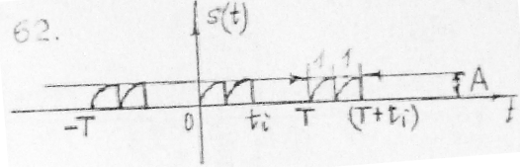
Дано: А=4,0 В; Т=40 мс; Т_{і}/Т=1/8; $∆F_{k}=280 Гц$
За допомогою графіка визначаємо, що S(t) – функція ні парна, ні непарна
Запишемо сигнал S(t) в аналітичному вигляді:
$$S\left(t\right)=\left\{\begin{aligned}A*\sin\left(Aωt\right), 0≤t≤\frac{t_{i}}{2} \\ -A*\cos\left(Aωt\right), \frac{t_{i}}{2}≤t≤t_{i}\end{aligned}\right.$$

1. Визначення спектру періодичного сигналу:
$$ω=2πf=\frac{2π}{40*{10}^{-3}}=50π$$
Розклад функції S(t) в тригонометричний ряд Фур,є має наступний вигляд:
S(t)=
$$a_{0}=\frac{2}{T}\int_{0}^{\frac{t_{i}}{2}}{A*\sin\left(Aωt\right)dt-\frac{2}{T}\int_{\frac{t_{i}}{2}}^{t_{i}}{A*\cos\left(Aωt\right)dt= }}$$
$$=\frac{2}{40*{10}^{-3}}\int_{0}^{\frac{t_{i}}{2}}{4*\sin\left(628t\right)dt-}\frac{2}{40*{10}^{-3}}*\int_{0}^{\frac{t_{i}}{2}}{4*\sin\left(628t\right)dt= }=0.05*{10}^{3}*0.0064+0.05*{10}^{3}*0.0064=0.64 В$$
$$a_{k}=\frac{2}{T}\int_{0}^{t_{i}}{S(t)\cos{kw_{1}t }dt}=\frac{2}{T}\int_{0}^{\frac{t_{i}}{2}}{4*\sin\left(628t\right)\cos{kw_{1}t }dt+}$$
$$+\frac{2}{T}\int_{\frac{t_{i}}{2}}^{t_{i}}{(-4*\cos\left(628t\right)\cos{kw_{1}t) }dt}$$
$$b_{k}=\frac{2}{T}\int_{0}^{t_{i}}{S(t)\sin{kw_{1}t }dt}=\frac{2}{T}\int_{0}^{\frac{t_{i}}{2}}{4*\sin\left(628t\right)\sin{kw_{1}t }dt+}$$
$$+\frac{2}{T}\int_{\frac{t_{i}}{2}}^{t_{i}}{(-4*\cos\left(628t\right)\sin{kw_{1}t) }dt}$$
$$φ_{k}=arctg \frac{b_{k}}{a_{k}}$$
Кількість гармонік:
$$k=\frac{∆F_{k}}{F_{1}}=\frac{280}{25}=11$$
$$S_{k}=\sqrt{a_{k}^{2}+b_{k}^{2}}$$
$$k$$ | 1 | 2 | 3 | 4 | 5 | 6 | 7 | 8 | 9 | 10 | 11
$$a_{k}$$ | 0.56 | 0.362 | 0.116 | 0.09 | 0.196 | 0.186 | 0.099 | 0 | 0.051 | 0.026 | 0.0584
$$b_{k}$$ | 0.268 | 0.449 | 0.495 | 0.409 | 0.248 | 0.09 | 0.0003 | 0 | 0.068 | 0.065 | 0.1898
$$φ_{k}$$ | 0.446 | 0.89 | 1.34 | 1.35 | 0.902 | 0.451 | 0.0029 | 0 | 0.926 | 1.192 | 1.27
$$S_{k}$$ | 0.618 | 0.577 | 0.51 | 0.418 | 0.316 | 0.207 | 0.099 | 0 | 0.085 | 0.07 | 0.198

Середня потужність спектрального представлення сигналу:
$$P=A_{0}^{2}+\frac{1}{2}\left(A_{1}^{2}+A_{2}^{2}+A_{3}^{2}+A_{4}^{2}+A_{5}^{2}+A_{6}^{2}+A_{7}^{2}+A_{8}^{2}+A_{9}^{2}+A_{10}^{2}+A_{11}^{2}\right)=$$
$$=1+\frac{1}{2}\left({0.56}^{2}+{0.36}^{2}+{0.12}^{2}+{0.09}^{2}+{0.196}^{2}+{0.19}^{2}+{0.099}^{2}+{0.05}^{2}+{0.026}^{2}\right)=1.2766$$
$$S^{2}\left(t\right)=\frac{2}{T}\int_{0}^{t_{i}}{S^{2}(t)dt}=\frac{2}{T}\int_{0}^{\frac{t_{i}}{2}}{{(4*\sin\left(628t\right))}^{2}dt}+\frac{2}{T}\int_{\frac{t_{i}}{2}}^{t_{i}}{{(-4*\cos\left(628t\right))}^{2}dt}$$
$$=25*0.0199+25*0.02=0.4975+0.5=0.9975$$
$$∆=S^{2}\left(t\right)-P=\left|0.9975-1.2797\right|=0.2791$$
$$δ=\frac{0.2791}{0.9975}=0.2797=28\%$$
Графік сигналу:
k – вісь X
$S_{k}$ – вісь Y
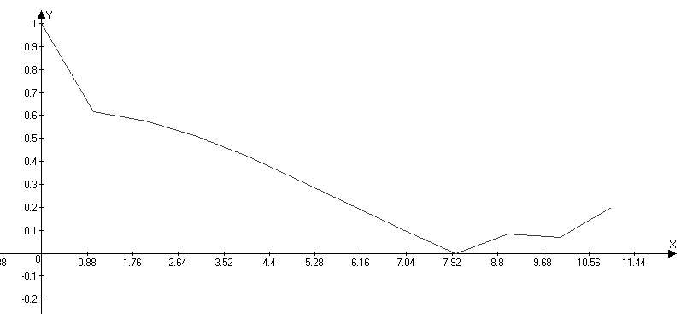

2. Визначення спектру неперіодичного сигналу:
$$\dot{S}\left(ω\right)=\int_{0}^{\frac{t_{i}}{2}}{S\left(t\right) e^{-jωt}dt}=\int_{0}^{t_{i}}{S\left(t\right)\cos{ωt}dt- }j\int_{0}^{t_{i}}{S\left(t\right)\sin{ωt}dt}=A\left(ω\right)-jB(ω)$$
$$A\left(ω\right)=\int_{0}^{\frac{t_{i}}{2}}{S\left(t\right)\cos{ωt}dt }+\int_{\frac{t_{i}}{2}}^{t_{i}}{S\left(t\right)\cos{ωt}dt }=$$
$$=\int_{0}^{\frac{t_{i}}{2}}{4*\sin\left(628t\right) \cos{ωt}dt }+\int_{\frac{t_{i}}{2}}^{t_{i}}{(-4*\cos\left(628t\right))\cos{ωt}dt }$$
$$B\left(ω\right)=\int_{0}^{\frac{t_{i}}{2}}{S\left(t\right)\sin{ωt}dt }+\int_{\frac{t_{i}}{2}}^{t_{i}}{S\left(t\right)\sin{ωt}dt }=$$
$$=\int_{0}^{\frac{t_{i}}{2}}{4*\sin\left(628t\right) \sin{ωt}dt }+\int_{\frac{t_{i}}{2}}^{t_{i}}{(-4*\cos\left(628t\right))\sin{ωt}dt }$$
$$\dot{S}\left(ω\right)=\sqrt{A^{2}\left(ω\right)+B^{2}(ω)}$$
k | 0 | 1 | 2 | 3 | 4 | 5 | 6 | 7 | 8 | 9 | 10 | 11
$$ω$$ | 0 | 157 | 314 | 471 | 628 | 785 | 942 | 1099 | 1256 | 1413 | 1570 | 1727
$$A(ω)$$ | 0 | 0.011 | 0.0072 | 0.0023 | 0.0018 | 0.0039 | 0.0009 | 0.0019 | 0.00001 | 0.001 | 0.0005 | 0.003
$$B(ω)$$ | 0 | 0.0053 | 0.0089 | 0.0098 | 0.0082 | 0.0046 | 0.0018 | 0 | 0.0001 | 0.0014 | 0.0029 | 0.003
$$S(ω)$$ | 0 | 0.0124 | 0.0012 | 0.01 | 0.0084 | 0.0061 | 0.0021 | 0.0019 | 0.0001 | 0.0017 | 0.0031 | 0.003

Графік сигналу:
$ω$ – вісь X
$S(ω)$ – вісь Y
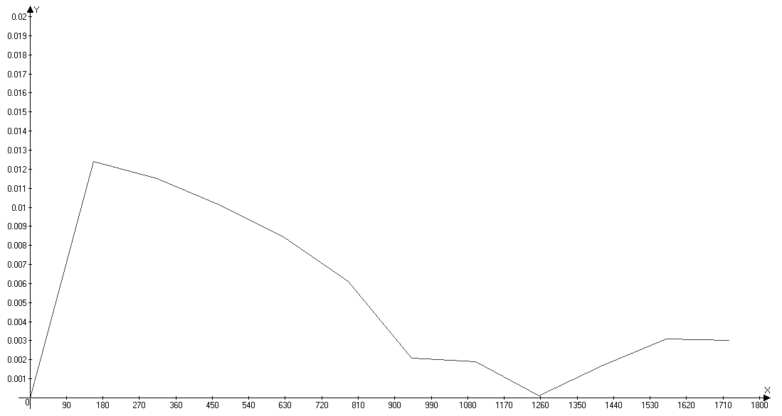

3. Визначення спектру амплітудно-модульованого сигналу
$f_{0}=1440+∆F_{am}*n$= 1440 + 560*7= 5360;
$∆F_{am}=2∆F_{k}=2*280=560$;
$$U\left(t\right)=U_{0}\left(1+m S\left(t\right)\right)\cos{ω_{0}t}$$
$$m=\frac{∆U}{U_{0}}=\frac{1.8}{2}=0.9;$$
$ω_{0}=2πf_{0}=2*3.14*5360=33660.8$ рад/с;
$∆U=TA_{0}=2*0.9=1.8 В$;
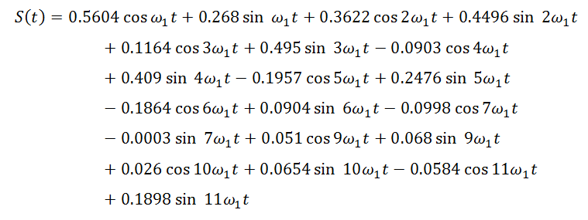S(t) підставляємо в формулу U(t) і отримаємо:
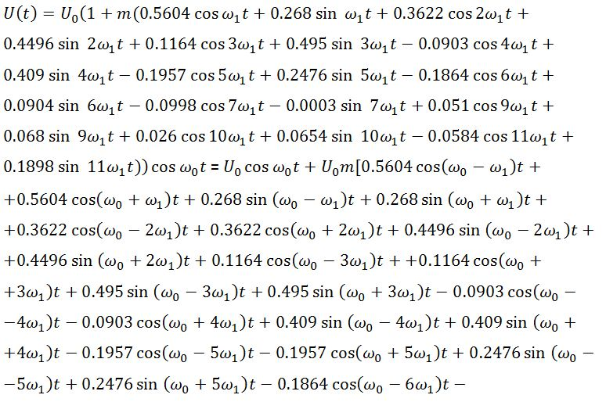
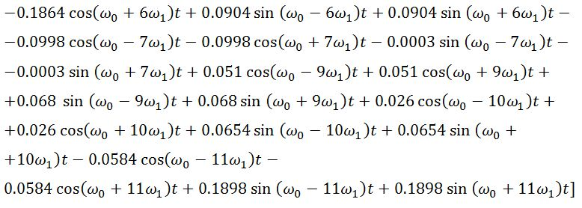
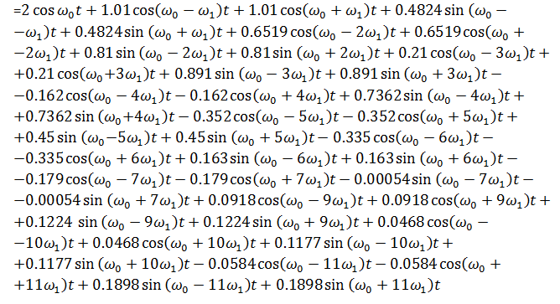
k | 1 | 2 | 3 | 4 | 5 | 6 | 7 | 8 | 9 | 10 | 11
$$A$$ | 1.01 | 0.652 | 0.21 | 0.162 | 0.352 | 0.335 | 0.179 | 0 | 0.0918 | 0.0468 | 0.0584
$$B$$ | 0.4824 | 0.81 | 0.891 | 0.736 | 0.45 | 0.163 | 0.00054 | 0 | 0.1224 | 0.1177 | 0.1898
$$S_{n}$$ | 1.12 | 1.039 | 0.9154 | 0.7536 | 0.57 | 0.37 | 0.179 | 0 | 0.153 | 0.127 | 0.1986

Графік сигналу:
$k$ – вісь X
$S_{n}$– вісь Y
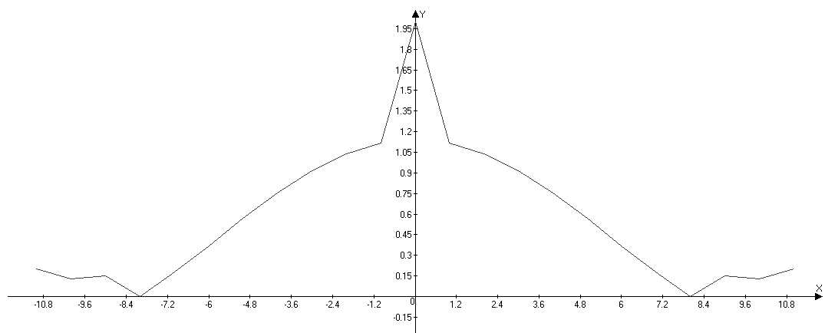

4. Дискретизація та квантування за рівнем неперервного сигналу
$δ_{t}=0.045$; $δ_{s}=0.025$;
- Крок дискретизації:
$η=\frac{3,75}{δ_{t}}$;
$$∆t=\frac{1}{η^{2}∆F_{k}}=\frac{1}{\frac{14.06}{2.025*{10}^{-3}}*280}=0.514*{10}^{-6}$$
- Кількість відліків сигналу на протязі одного періоду:
$$N_{t}=\frac{T}{∆t}=\frac{40*{10}^{-3}}{0.514*{10}^{-6}}=7.78*{10}^{3}$$
- Крок квантування:
$h=\frac{A}{N_{s}}=\frac{4.0}{4001}=0.99*{10}^{-3}=1 мВ$;
$N_{s}$- кількість рівнів квантування;
$$N_{s}=\frac{100}{δ_{s}}+1=\frac{100}{0,025}+1=4001;$$
- Кількість двійкових розрядів:
$$n=\log_{2}{N_{s}=\log_{2}{4001}=12;}$$
- Кількість інформації:
$I=\log_{2}{N_{s}=\log_{2}{4001}=11.97}$;
- Ентропія кодованого сигналу:
$$H=\frac{I}{n}=\frac{11.97}{12}=0.0997;$$
- Пропускна здатність каналу зв’язку.
$$С_{k}=∆F_{k}\log_{2}\left(1+\frac{P_{i}}{P_{з}}\right)=280*\log_{2}\left(1+100\right)=561\frac{біт}{сек};$$
- Об’єм каналу зв’язку:
$$V_{к.з.}=T_{к}F_{к}H_{к}$$
$T_{к}$ – час на який надано канал для передачі повідомлення;
$F_{к}$ – смуга частот каналу зв’язку;
$H_{к}$ – рівень сигналу;
$H_{к}=10lg\frac{P_{с}}{P_{з}}=10lg100=66.44$(дБ)
$T_{к}=40*{10}^{-3}$(с)
$F_{к}=\frac{I}{T}=\frac{12}{40*{10}^{-3}}=300$(Гц)
$V_{к.з.}=40*{10}^{-3}*300*66,44=797,28$

5. Завадостійке кодування дискретного сигналу.
$P_{e}$=0.002
Код Хемінга
Кодова віддаль – 4
$n_{i}=12$
4001
2000
1000
500
250
125
62
31
15
7
3
1
1
0
0
0
0
1
0
1
1
1
1
1
4001₍₁₀₎ =111110100001₍₂₎

$$n_{k}=]\log_{2}[\left(\left(n_{i}+1\right)+\log_{2}\left(n_{i}+1\right)\right)=]\log_{2}[\left(\left(12+1\right)+\log_{2}\left(12+1\right)\right)=$$
${=log}_{2}\left(13+\log_{2}{13}\right)=5$;
Твірна матриця коду:
$a_{17}a_{15}a_{14}a_{13}a_{12}a_{11}a_{10}a_{9}a_{7}a_{6}a_{5}a_{3}$ $a_{16}a_{8}a_{4}a_{2}a_{1}$
1 0 0 0 0 0 0 0 0 0 0 0 1 0 0 0 1
0 1 0 0 0 0 0 0 0 0 0 0 0 1 1 1 1
0 0 1 0 0 0 0 0 0 0 0 0 0 1 1 1 0
0 0 0 1 0 0 0 0 0 0 0 0 0 1 1 0 1
0 0 0 0 1 0 0 0 0 0 0 0 0 1 1 0 0
0 0 0 0 0 1 0 0 0 0 0 0 0 1 0 1 1
0 0 0 0 0 0 1 0 0 0 0 0 0 1 0 1 0
0 0 0 0 0 0 0 1 0 0 0 0 0 1 0 0 1
0 0 0 0 0 0 0 0 1 0 0 0 0 0 1 1 1
0 0 0 0 0 0 0 0 0 1 0 0 0 0 1 1 0
0 0 0 0 0 0 0 0 0 0 1 0 0 0 1 0 1
0 0 0 0 0 0 0 0 0 0 0 1 0 0 0 1 1

1 0 0 0 0 0 0 0 0 0 0 0 1 0 0 0 1
0 1 0 0 0 0 0 0 0 0 0 0 0 1 1 1 1
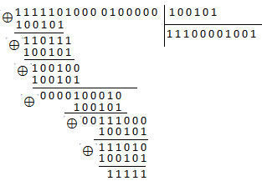 0 0 1 0 0 0 0 0 0 0 0 0 0 1 1 1 0
0 0 0 1 0 0 0 0 0 0 0 0 0 1 1 0 1
0 0 0 0 1 0 0 0 0 0 0 0 0 1 1 0 0
0 0 0 0 0 0 1 0 0 0 0 0 0 1 0 1 0
0 0 0 0 0 0 0 0 0 0 0 1 0 0 0 1 1
1 1 1 1 1 0 1 0 0 0 0 1 1 0 0 0 1

Параметри коду:
- Кількість розрядів:
$$n=n_{i}+n_{k}=12+5=17$$
- Надлишковість:
$$Д=\frac{n_{к}}{n}=\frac{5}{17}=0.29$$
- Кількість дозволених та заборонених комбінацій:
$$М_{дозв.}=2^{n_{i}}=2^{12}=4096$$
$$М_{заб.}=2^{n}-2^{n_{i}}=2^{17}-2^{12}=131072-4096=126976$$
- Ентропія:
$$H=\frac{I}{n_{i}}=\frac{12}{17}=0.705$$
- Кількість виявлених помилок:
$$K_{вп}=1-\frac{P_{нм}}{n*P_{e}}$$
$$P_{нм}=C_{n}^{i}P_{е}^{i}{(1-P_{e})}^{n-i}=C_{17}^{4}{*0.002}^{4}*{\left(1-0.002\right)}^{17-4}=$$
$$=\frac{17!}{4!*13!}*0.016*{10}^{-9}*0.9743=2380*0.9743*0.016*{10}^{-9}=$$
$=37.1*{10}^{-9}$;
$K_{вп}=1-\frac{37.1*{10}^{-9}}{17*0.002}=0.99$;
$n_{i}=12$
3201
1600
800
400
200
100
50
25
12
6
3
1
1
0
0
0
0
0
0
1
0
0
1
1
3201₍₁₀₎ =110010000001₍₂₎

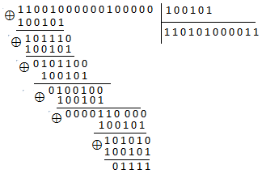
R(x)=01111;
Q(x)=110101000011;
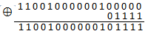
Загальний вигляд кодової комбінації:
110010000001 01111
$n_{i}=110010000001;$ $n_{k}=01111;$

